一、邀請特教老師入所進行特殊教育個別教學
1月2日(星期四)14時至16時、1月7日(星期二)9時至11時、1月9日(星期四)14時至15時、1月14日(星期二)9時至11時、1月16日(星期四)10時至11時、1月21日(星期二)9時至11時、1月30日(星期四)10時至11時邀請特教吳老師進行特殊教育個別教學，計有少年11人次參加。
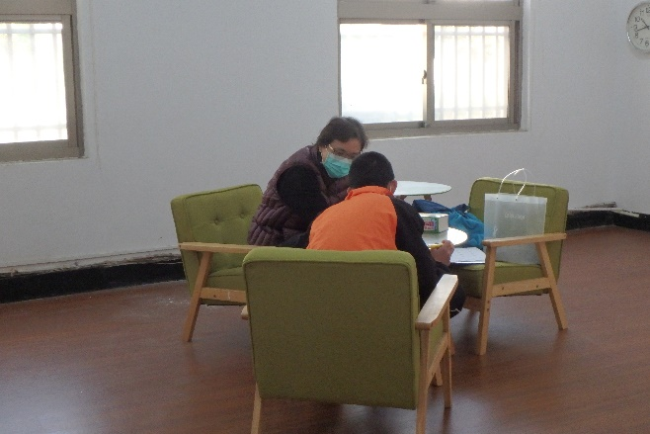
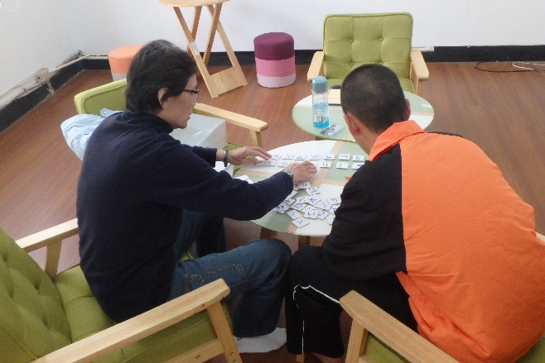

▲上課情形 ▲上課情形

二、與臺南市立醫院合作辦理正念靜觀課程
1月2日、1月9日、1月16日(星期四)15時至16時，與臺南市立醫院合作辦理正念靜觀課程，引導少年靜下心來感受當下、三思而行，避免衝動行事，邀請宋老師講授，計有少年48人次參加。
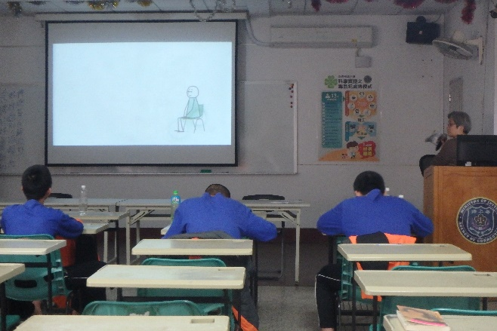
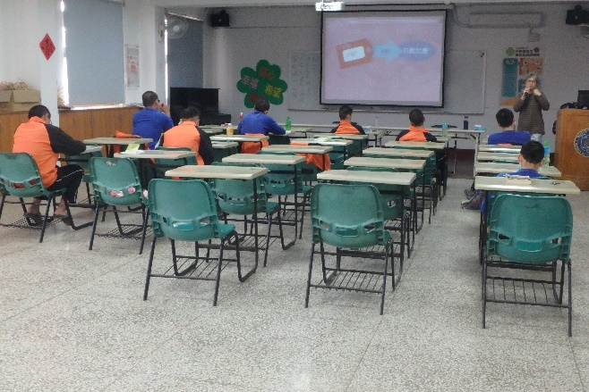

▲上課情形 ▲上課情形

三、與成大醫院精神部藥酒癮治療團隊合作辦理藥酒癮少年入所治療及出所轉銜
1月2日、1月9日(星期四)14時至16時與成大醫院精神部藥酒癮治療團隊合作辦理藥酒癮少年入所治療及出所轉銜，強化藥酒癮少年出所持續戒癮動機，計有少年2人次參加。
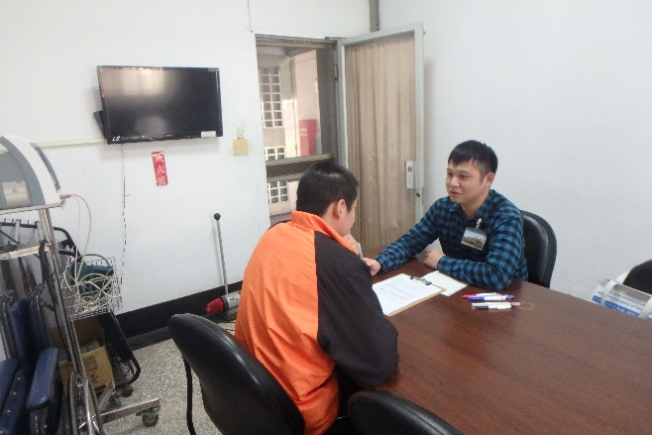
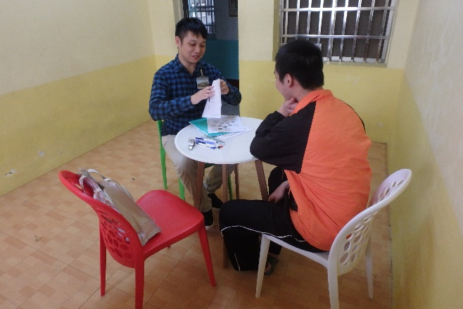

▲治療情形 ▲治療情形

四、舉辦家庭支持方案「子職教育」課程
1月3日、1月31日(星期五)9時至11時辦理家庭支持方案─子職教育課程，由許老師講授，計有少年33人次參加。
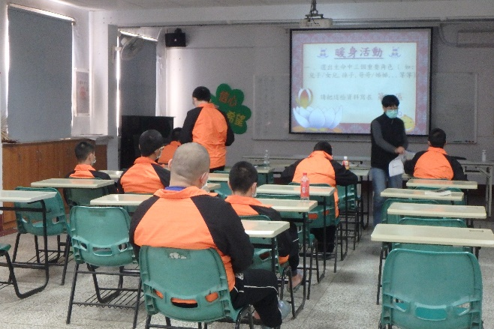
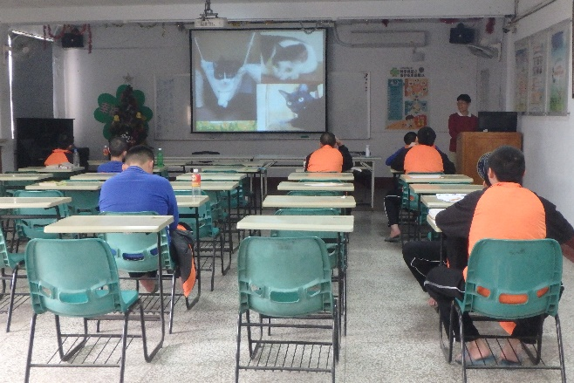

▲上課情形 ▲上課情形

五、邀請役男講授街舞課程
1月8日(星期三)14時至16時，邀請有舞蹈音樂藝術專長之趙役男教授街舞課程，計有少年11人參加。

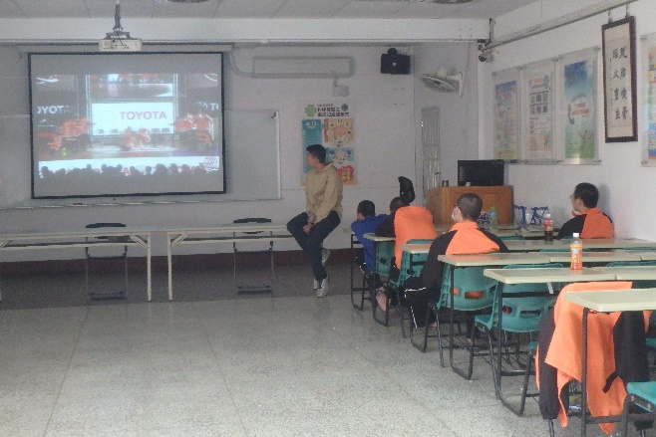
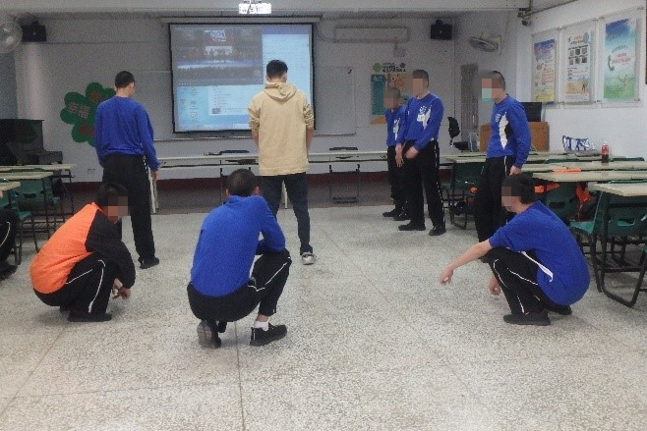

▲上課情形 ▲上課情形

六、邀請陳景昭老師講授音樂與藝術分享課程
1月10日(星期五)14時至16時，經臺南地方法院少年法庭引薦，邀請牧歌音樂工作室陳老師蒞所為少年講授音樂與藝術分享課程，經由音樂引導少年分享生命故事及未來期許，計有少年17人參加。
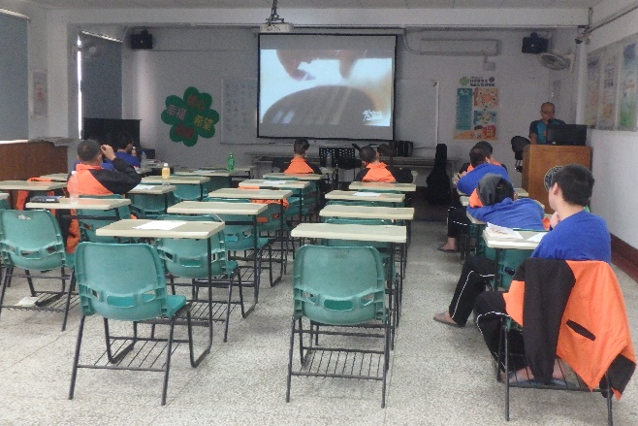
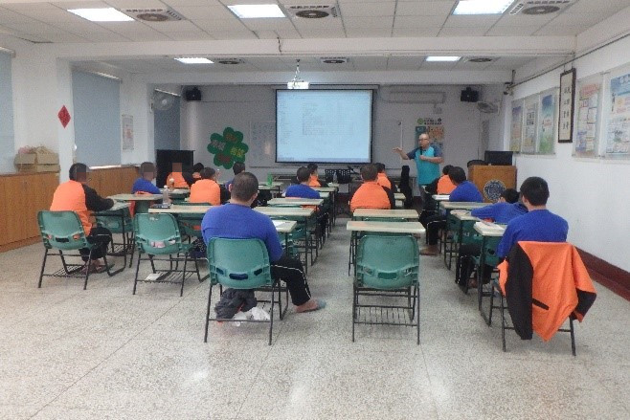

▲上課情形 ▲上課情形

七、佛光山南台別院「雲水書坊」辦理行動圖書館借書活動
1月14日(星期二)9時至10時，佛光山南台別院「雲水書坊」行動書車進入戒護區，由少年依其興趣，借閱書籍，隨後志工帶領少年導讀，計有少年19人參加。
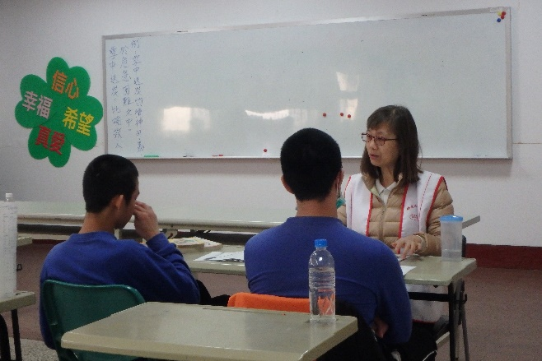
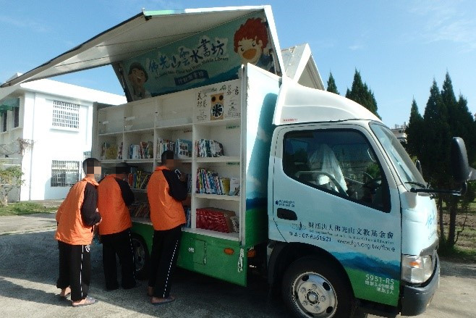

▲借書情形 ▲導讀情形

八、與臺南市立醫院合作辦理社工團體課程
1月14日(星期二)10時至11時與臺南市立醫院合作辦理社工團體課程，邀請黃社工師講授，計有少年16人參加。
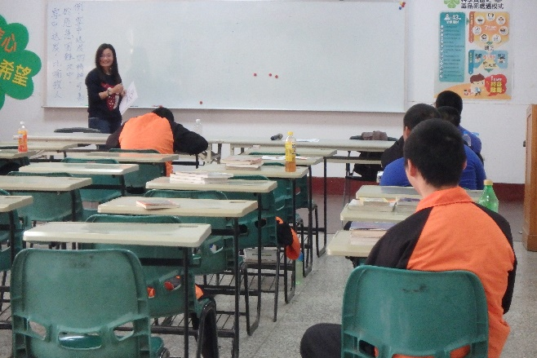
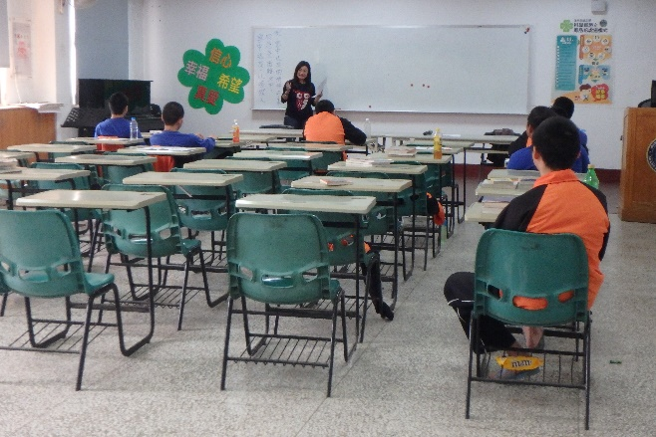

▲上課情形 ▲上課情形

九、福智文教基金會捐贈本所「心之勇士」書籍
1月14日(星期二)11時福智團體法師、許台南分苑長等11人蒞所贈送書籍「心之勇士」，由所長親自接待。

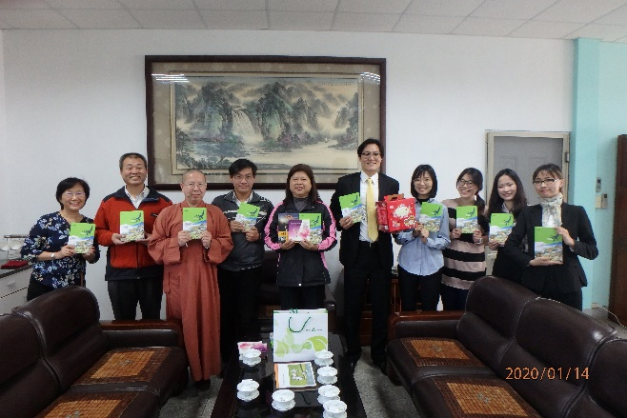
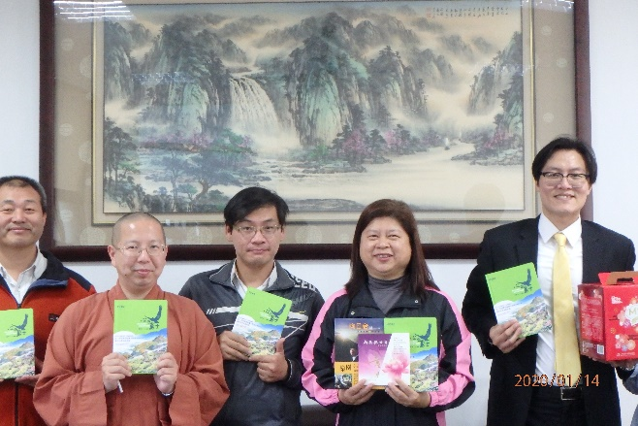

▲贈書合影 ▲贈書合影

十、邀請勞動部勞動力發展署雲嘉南分署辦理就業輔導講座
1月14日(星期二) 14時至14時30分邀請勞動部勞動力發展署雲嘉南分署業務劉輔導員蒞所，介紹就業宣導、相關政令及春節打工應注意事項，計有少年16人參加。

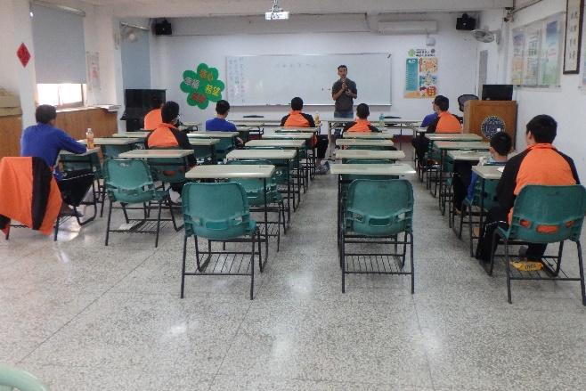
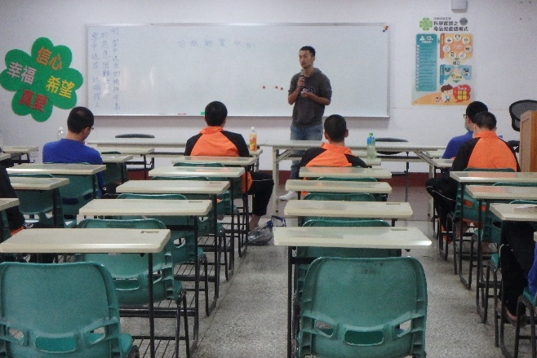

▲上課情形 ▲上課情形

十一、所長為少年授課「生命品格教育」課程
1月15日(星期三)14時至15時所長為少年講授生命品格教育、中心德目、弟子規課程並辦理有獎徵答，計有少年16人參加。
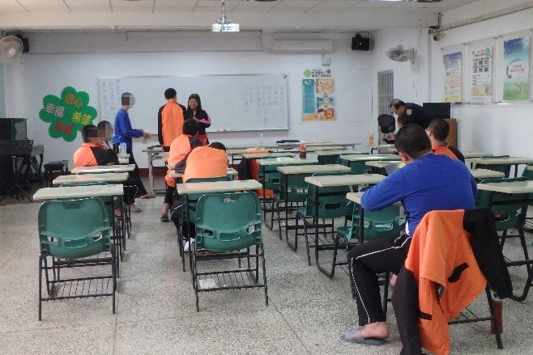
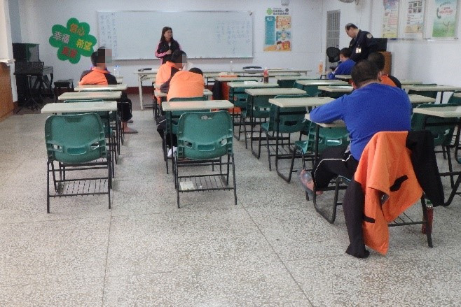

▲上課情形 ▲上課情形
十二、舉辦春節懇親會
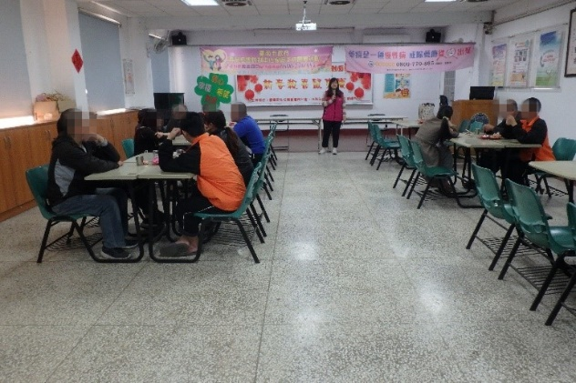
1月17日（星期五）9時至11時30分舉辦「新春報喜鼠來寶」春節面對面懇親會，並邀請毒品危害防制中心蒞所宣導，計有少年7人、家屬13人參加。
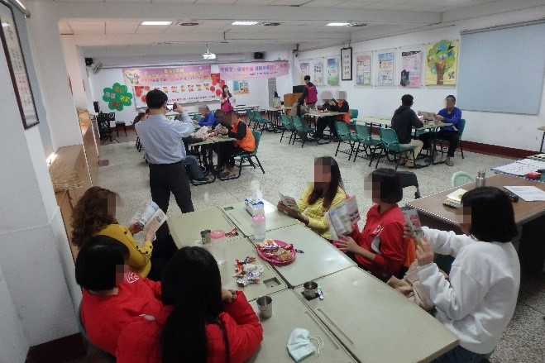
▲毒品危害防制中心宣導情形
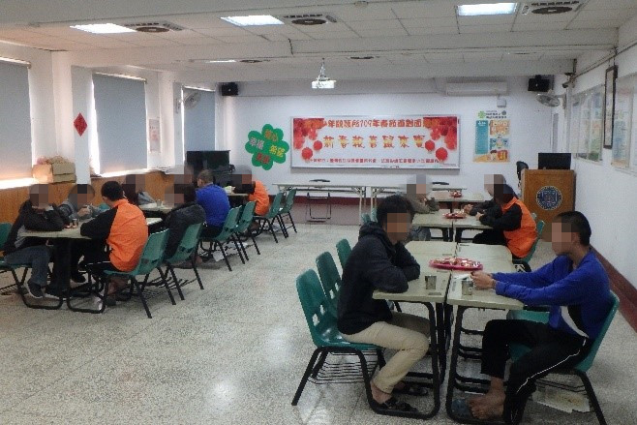
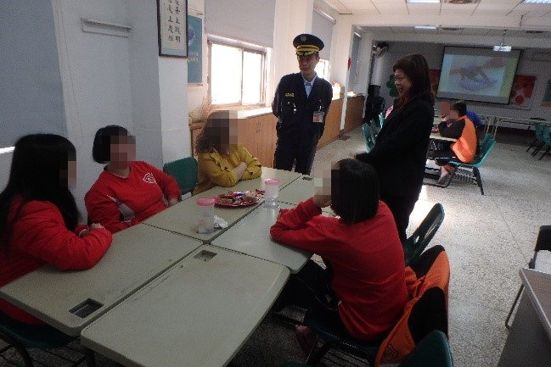

▲面對面懇親情形
十三、舉辦春節電話懇親
1月17日（星期五）14時至15時30分舉辦春節電話懇親，計有少年8人參加。
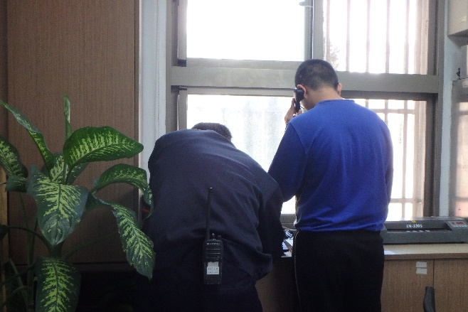
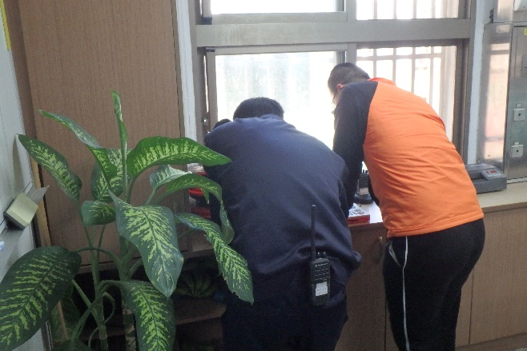

▲電話懇親情形 ▲電話懇親情形

十四、臺南地方法院少年法庭謝庭長蒞所關懷收容少年
1月21日（星期二）14時至15時臺南地方法院少年法庭謝庭長於春節前夕蒞所關懷少年，並勉勵少年能對以往行為有所反省，策勵未來，在新的一年，重新出發，邁向新人生，計有少年17人參加。
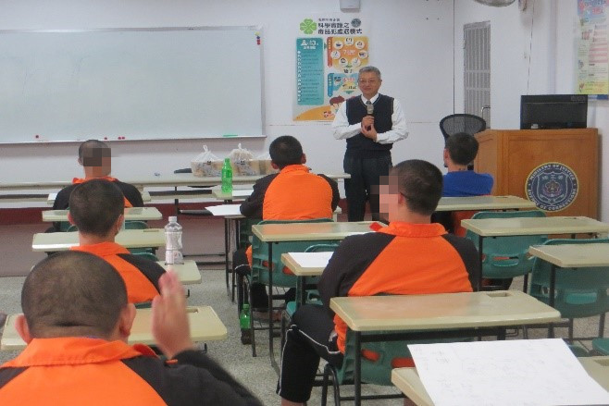
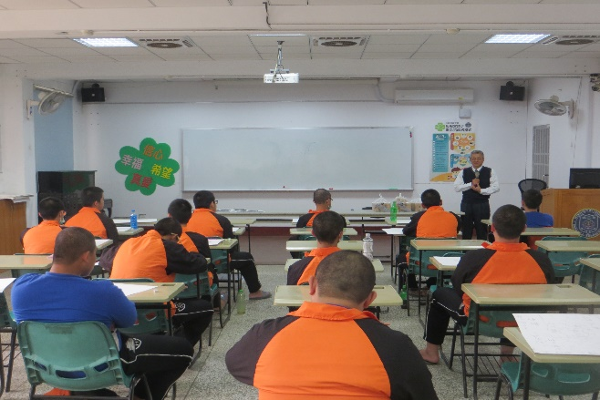
▲謝庭長蒞所關懷情形 ▲謝庭長蒞所關懷情形

十五、舉辦109年第一季法律會考
1月22日（星期三）14時至15時舉行109年第一季法律會考，計有少年19人參加。
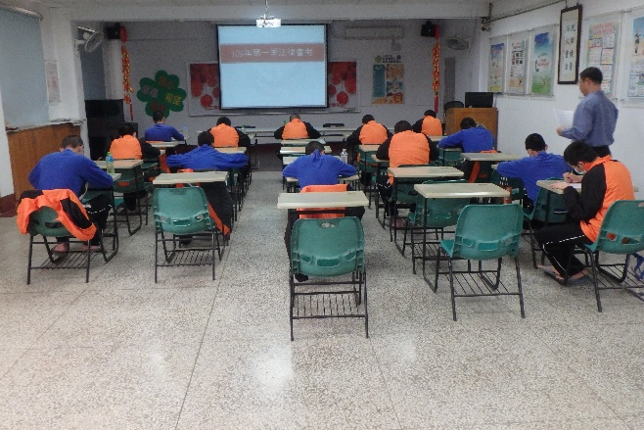
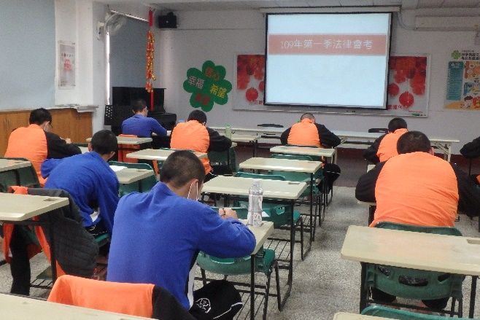

▲考試情形 ▲考試情形
十六、舉辦收容少年春節系列活動
1月23日至29日春節期間分別舉辦賀歲影片欣賞、春節才藝表演暨健康操、拼圖遊戲、卡拉OK歡唱、猜燈謎比賽暨桌遊等活動。
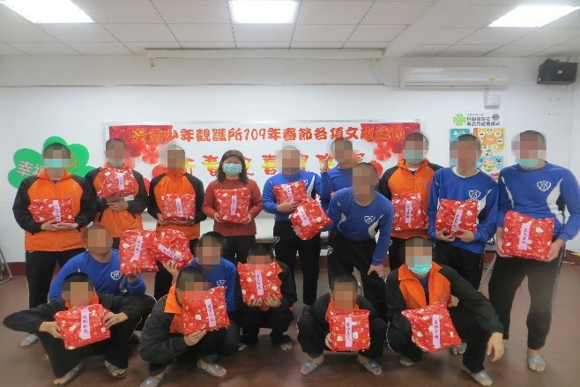
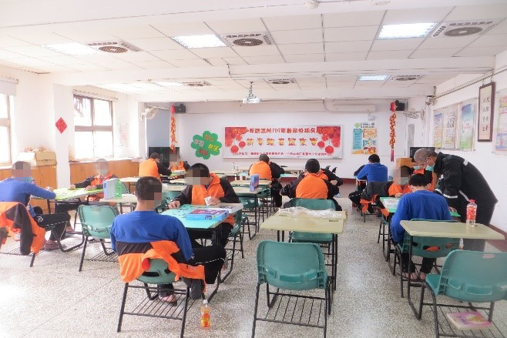

▲春節活動 ▲春節活動
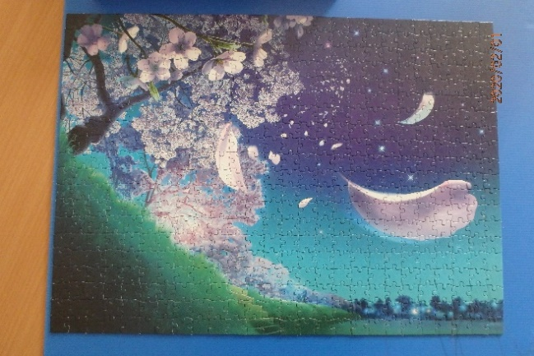
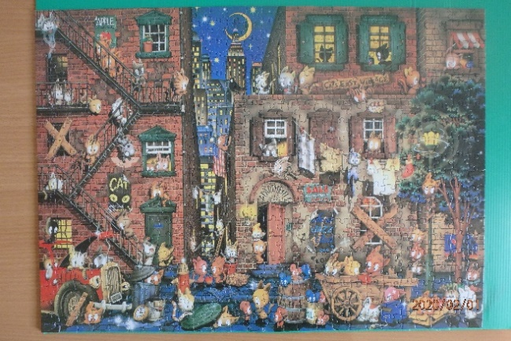

▲春節拼圖遊戲成品 ▲春節拼圖遊戲成品
十八、與財團法人臺灣更生保護會臺南分會辦理法治教育宣導
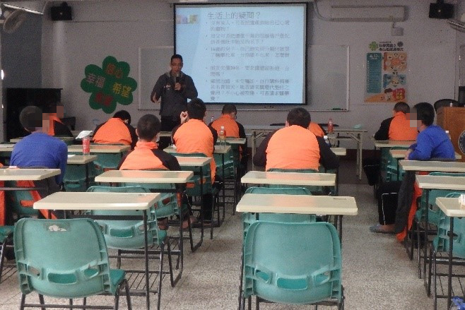
1月30日（星期四）10時至11時30分與財團法人臺灣更生保護會臺南分會合辦法治教育宣導，邀請臺南地檢署蔡檢察官擔任講座，講授酒駕、毒品、賭博等相關法律常識，計有少年17人參加。
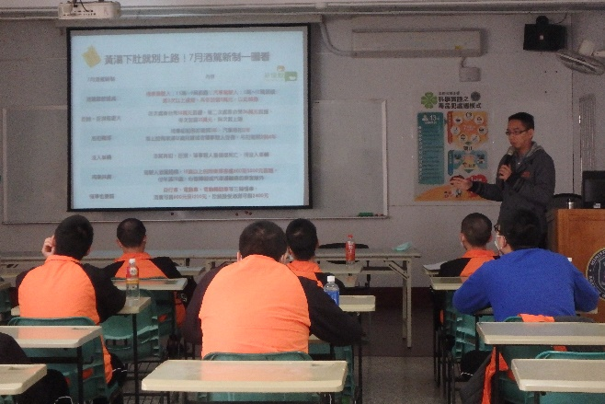

▲上課情形 ▲上課情形

